ASSUNTO :. INDICO PARA QUE O DEPARTAMENTO COMPETENTE, QUE SEJA REALIZADO OPERAÇÃO TAPA BURACOS NA RUA PASTOR JOSÉ MARQUES DE ALMEIDA, NO PARQUE DAS LARANJEIRAS.

DESPACHO

SALA DAS SESSÕES ____/____/_____

PRESIDENTE DA MESA

INDICAÇÃO Nº , DE 2017

SENHOR PRESIDENTE,
SENHORES VEREADORES,

INDICO ao Exmo Senhor Prefeito Municipal para que o departamento competente, que seja realizado operação tapa buracos na Rua Pastor José Marques de Almeida, no Parque das Laranjeiras.

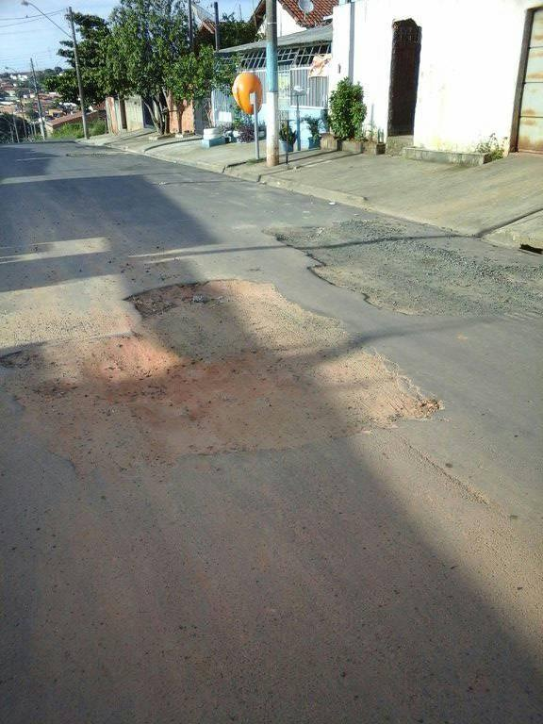

SALA DAS SESSÕES “VEREADOR SANTO RÓTOLLI”, aos 31 de janeiro de 2017

VEREADOR LUIS ROBERTO TAVARES

